Diese 8 Fotos gehören zum Impulseheft 1-22.
Beim Betrachten sollte sich jedes Foto zunächst einmal selbst „aussprechen“ können, ohne Überschrift, ohne Thema, oder Informationen dazu. Dazu eignen sich die folgende 5 Schritten: (vgl. P. Kristen, Sieh dir das an! Biblische Sprachbilder von Gott in der Bildsprache der Fotografie, Calwer 2019, 13-16) Mit Blick auf die Nutzung im Unterricht finden Sie zum dritten Schritt jeweils einige Informationen (oder auch ein ergänzendes Foto) in dieser (für Ihre Bedürfnisse anpassbaren) Word-Datei. Zum Downloaden der Fotos klicken Sie bitte auf die Grafiken und öffnen sie. Dann lassen sie sich in guter Qualität mit einem Rechtsklick herunterladen.
1 Was sehe ich?
Beschreibe, was du auf dem Foto erkennst, wie das Foto auf dich wirkt. Woran musst du denken, wenn du das Foto betrachtest, wie fühlt es sich an?

2 Wie ist das Foto aufgebaut?
Achte auf Formen, hell und dunkel, Linien, Perspektive, Licht und den Moment.

3 Hast du Fragen zu etwas, das auf dem Foto erscheint?

4 Was wollte der Fotograf wohl ausdrücken?

5 Was bedeutet das Foto für dich?
Du kannst (jetzt) auch deuten, widersprechen oder zustimmen, eine Frage benennen, eine Sorge oder eine Hoffnung, eine Erinnerung oder eine Geschichte erzählen …

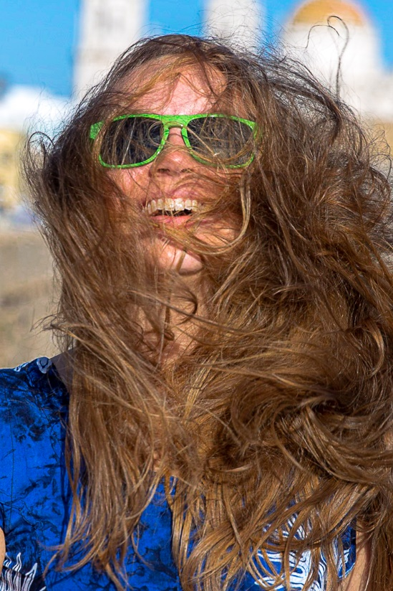
1 Wind im Haar
Heftiger Wind fährt in die langen Haare der jungen Frau. Sie spürt ihn deutlich im Gesicht. Das ist nicht die Frisur, die sie auf dem Foto haben wollte. Trotzdem lacht sie fröhlich. Der Wind bestimmt die Szene, macht sie neu, anders, übernimmt die Regie …
Das hebräische Wort für Geist, Ruach kommt in der Hebräischen Bibel fast 400 Mal vor. Es kann Wind, Atem oder Geist heißen, und auch Energie oder Lebenskraft. Ruach kann auch etwas Negatives sein, z.B. wenn der Wind so stark weht, dass auch Bäume Schaden nehmen. Hier ist allerdings kein Schaden entstanden…

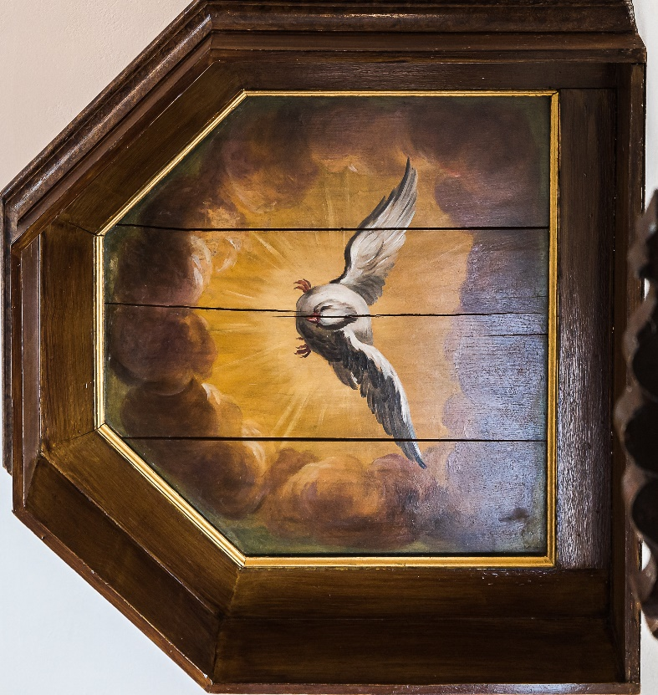
2 Taube Hólar, Island
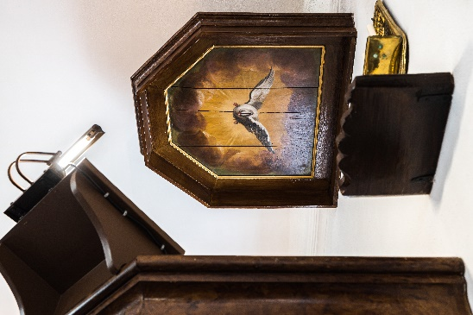
Mit weitaufgespannten Flügeln schwebt eine Taube, hell und warm von hintern erleuchtet in der Luft. Sie scheint die dunklen Wolken, die sie umgeben, zu teilen, um Platz für ein warmes Licht zu schaffen. Das Gemälde findet sich (siehe zweites Foto) auf der Unterseite des Schalldeckels einer Kanzel. Manchmal wird der auch „Kanzelhimmel“ genannt, was hier angemessen erscheint. Bei der Predigt stehen Pfarrpersonen in der Regel auf der Kanzel. Der Kanzelhimmel reflektiert dabei ihre Worte, so dass die Menschen in der Gemeinde sie akustisch besser verstehen können. Das Symbol weist wie z.B. auch in den Geschichten von der Taufe Jesu auf den Heiligen Geist hin. Die Hoffnung dabei ist, dass der Heilige Geist die Worte der Predigenden für die Hörenden zu Gottes Wort werden lässt. Letztendlich wirkt der Geist ja den Glauben. Ob die Worte der Predigt mich also „ins Herz“ treffen oder einfache Worte bleiben, das hat nicht die Person auf der Kanzel in der Hand, sondern das wirkt der Geist. Ganz ähnlich ist das auch für die Lehrpersonen im RU.
Heute hat Hólar, ein kleiner Ort im Norden Islands, nur 93 Einwohner. Groß war allerdings jahrhundertelang (von 1106 bis 1801) seine religiöse Bedeutung. Hier war der zweite Bischofssitz in Island neben Skálholt. Die Gemeinde Hólar mit der Domkirche, deren Kanzeldeckel das Foto zeigt, ist seit der Reformation evangelisch. Heute gibt es hier eine Fachhochschule für Pferde- und Fischzucht sowie für Tourismus.
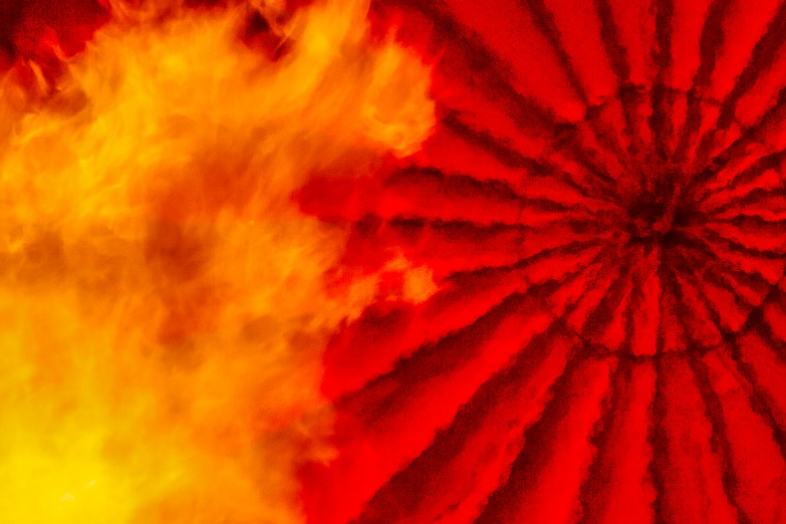
3 Feuer und Flamme Wetterau 2019
Blick in einen Heißluftballon. Noch liegt die dünne Hülle des Ballons auf dem Boden. Der Gasbrenner erhitzt die Luft im Ballon, so dass sie die große Hülle langsam aufrichtet und den Ballon mit dem Korb und den Menschen darin schließlich vom Boden abhebt.
Die Pfingstgeschichte (Apg 2) erzählt, von einem starken Wind, der die Menschen erfasst und von “etwas wie züngelnden Flammen“, (Apg 2, 3) die sich auf den Menschen niederließen, so dass sie von Heiligen Geist erfüllt (und „Feuer und Flamme“) wurden. So konnten sie in fremden Sprachen reden und sich verstehen. So bekamen sie die Energie, die Botschaft Jesu weiterzutragen.

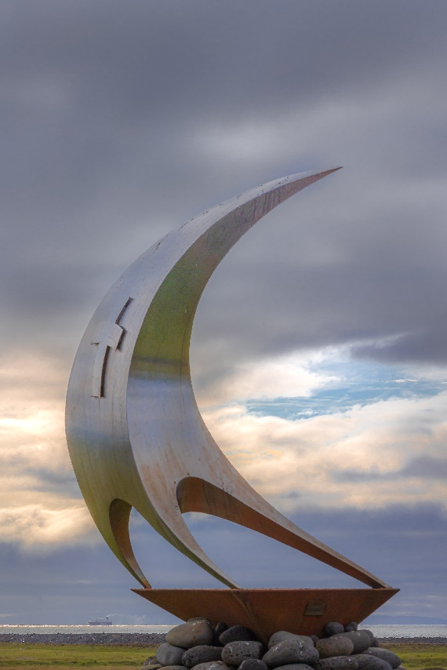
4 Schiff, Þorlákshöfn Island 2021
Ein stilisiertes Segelschiff. Die Kraft des Windes scheint das große Segel mit einem Kreuz darauf aufzublähen und das Schiff mit Macht voranzutreiben. Der wolkige, dunkle Himmel unterstützt die windige Szene. Links am Horizont ein Schiff auf dem Meer.
Das große, metallene Denkmal steht in der Nähe der Kirche von Þorlákshöfn im Süden Islands am Meer. Es erinnert an Fischer, die auf dem Meer ums Leben gekommen sind.
Vielleicht erinnert es bei uns manche auch an das „Schiff, das sich Gemeinde nennt“, (EG 604). Ich finde, augenfällig ist die Kraft des Windes /Geistes, der am rauhen Meer in Þorlákshöfn stark zu spüren ist. Das Kreuz kann Christus repräsentiern, der dann in Verbindung mit dem Geist/Wind in der Gemeinde (Schiff) gegenwärtig ist
Bemerkenswert: Der Rauch, der aus dem Schornstein des Schiffes am Horizont kommt, zeigt, dass der Wind von der linken Seite kommt. Das Denkmal legt dagegen (trotzdem) die Windrichtung von rechts nahe …

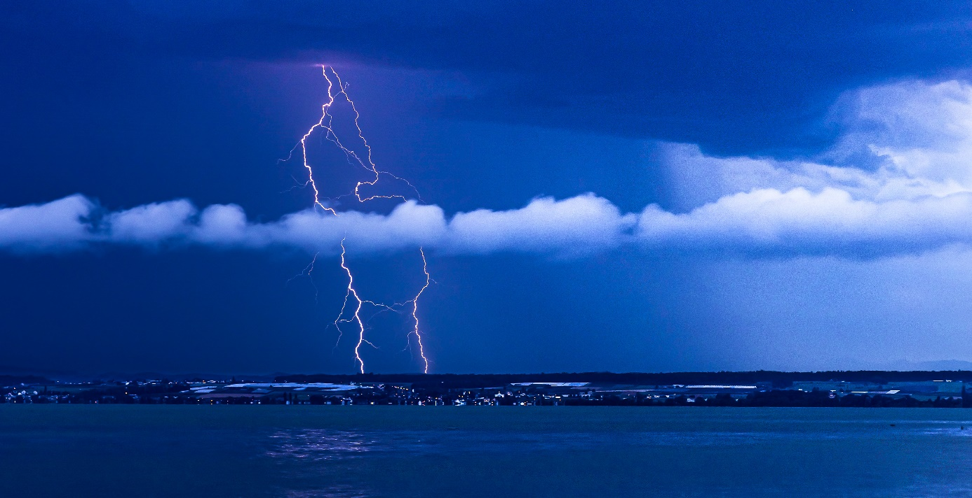
5 Blitze, Immenstaad am Bodensee 2021
Beinahe reglmäßig horizontal dreigeteilt erscheint das Foto. Zwei orangene Blitze durchzucken das nächtliche Blau mit seinem weißen Wolkenband. Die rechte Seite erscheint deutlich heller. Ist das Gewitter nach links abgezogen, oder zieht es von dort erst auf?
Oft ist eine gute Idee, ein „Geistesblitz“, auch so schnell da und erhellt das Dunkel.

6 Begeisterung, Frankfurt 2018
Jubelnde Fußballfans. Be-geisterung setzt Kräfte frei. Sie ist sichtbar und hörbar. Sie ergreift die Menschen. Hier ist gerade das entscheidende Tor in einem Spiel der deutschen Nationalmannschaft bei der Fußball-WM gefallen.
Wofür kann ich mich be-geistern? Welche Kräfte setzt das bei mir frei?

7 „ … über den Wassern.“ Island 2021
Eine Wolkenlücke lässt warmes Morgenlicht auf die flache, karge Landschaft dringen. Im Vordergrund eine dampfende, leicht gekräuselte Wasserfläche.
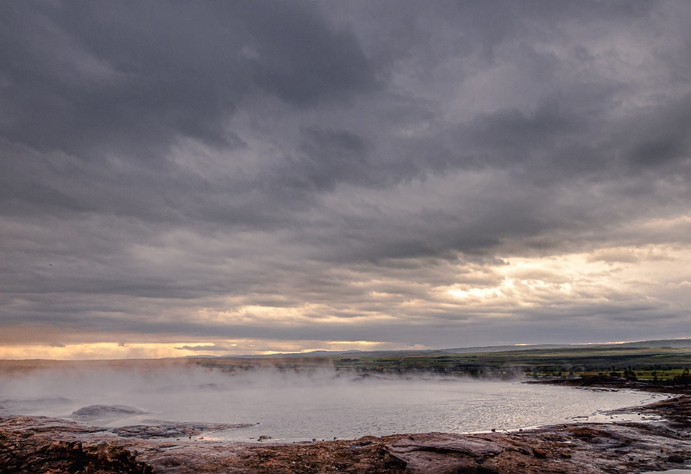
„Am Anfang erschuf Gott Himmel und Erde. Die Erde war wüst und leer und Finsternis lag über dem Urmeer. Über dem Wasser schwebte Gottes Geist.“ (1.Mose 1,1-3) An diese Sätze, mit denen die Bibel beginnt, musste ich denken, als ich den Namesgeber aller Geysire in Island besucht habe.
Ist der Geist Gottes überhaupt etwas, das sichtbar ist? Oder ist er nur an seinen Wirkungen zu erkennen? Stimmt, das Licht wird in dieser Schöpfungsgeschichte erst nach Himmel und Erde erschaffen, aber wie soll ein Fotograf ohne es auskommen? Der Geist Gottes war schon ganz am Anfang da.
8 Windkraft, Nordspanien 2019
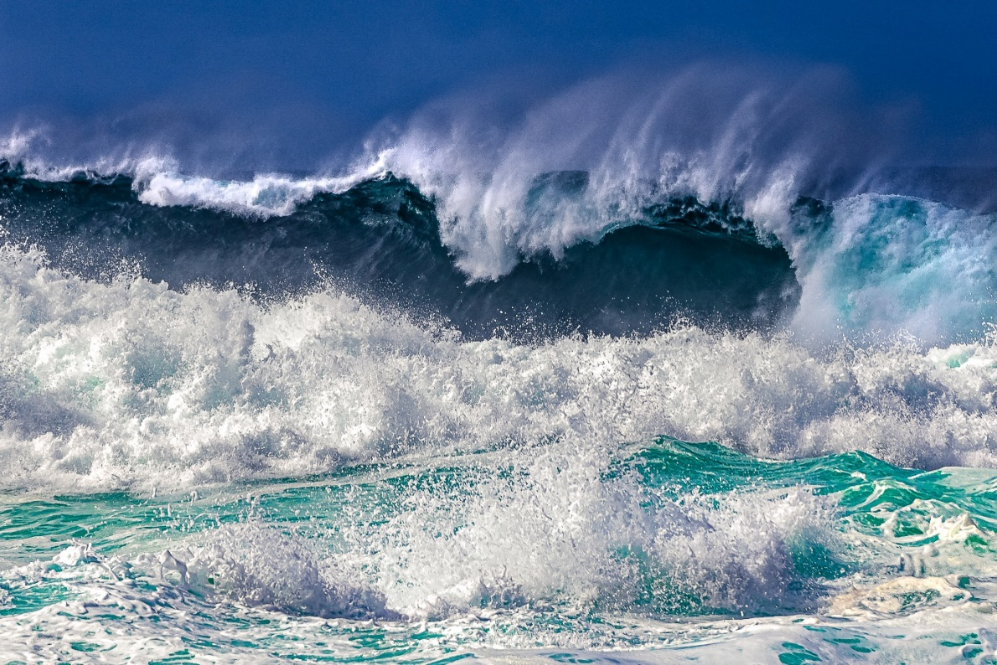
Blauer Himmel. Dunkelbalue Wellen, türkises Wasser, weiß-schäumende Gischt. Der Wind, der die Wellen aufgetürmt hat, hat hier auch die Kraft, die Wellenkämme aufzureißen und in feinen Bögen zur Seite zu wehen. Das ist weit mehr als ein säuselndes Lüftchen, das ist ein mächtiger Sturm.

Drei Fotos, die vorgesehen waren, aber aussortiert wurden:

